BT1_SS07

BÀI TẬP: SỬA LỖI BUỔI PLANNING POKER CHO CÁC CHỨC NĂNG ĐẶT XE RIKKEIGO

PHẦN 1 – PHÂN TÍCH
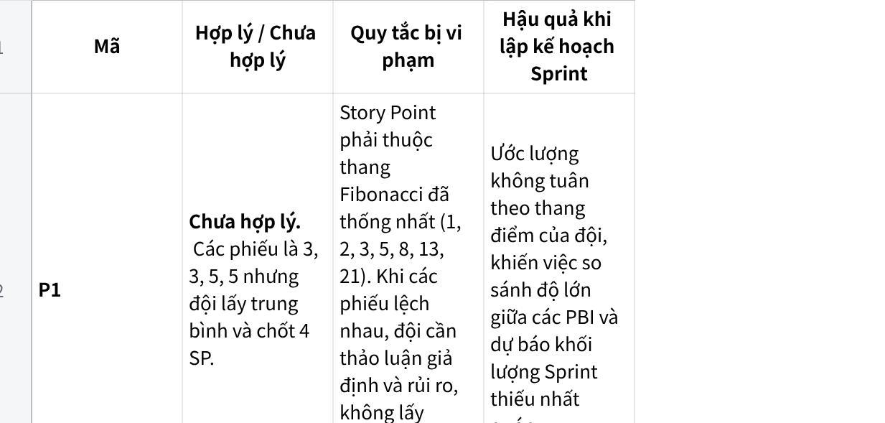
Click the image to view the sheet.

PHẦN 2 – SỬA LỖI

P1 – Đăng nhập bằng số điện thoại
Scrum Master hướng dẫn các Developer thảo luận vì sao có người chọn 3 SP và người khác chọn 5 SP, chẳng hạn khác biệt trong cách hiểu về xác thực OTP, gửi lại mã, xử lý mã hết hạn hoặc giới hạn số lần nhập. Sau khi thống nhất phạm vi và các giả định, Developers bỏ phiếu kín và lật đồng thời; đội chỉ chốt một mức thuộc thang Fibonacci, không lấy trung bình.

P2 – Thanh toán bằng ví RikkeiPay
Scrum Master yêu cầu Đức (Product Owner) làm rõ phạm vi nghiệp vụ như kiểm tra số dư, xử lý giao dịch thất bại, xác nhận kết quả thanh toán và tích hợp API với RikkeiPay; Product Owner không được tự quyết định SP. Sau khi các thắc mắc được giải đáp, Developers thảo luận các phiếu 5, 8, 13, 13 rồi bỏ phiếu lại để thống nhất mức ước lượng phản ánh đúng độ phức tạp và rủi ro tích hợp.

P4 – Theo dõi vị trí tài xế trên bản đồ
Đội giữ nguyên kết quả 13 SP vì các Developer đã thảo luận và thống nhất theo đúng quy trình, nhưng phải sửa hoặc xóa ghi chú “13 SP = 52 giờ”. Khi lập kế hoạch Sprint, đội nên sử dụng Story Point để so sánh độ lớn tương đối giữa các PBI và tham khảo dữ liệu hoàn thành thực tế của các Sprint trước, không quy đổi cố định SP thành giờ.

P5 – Áp mã giới thiệu bạn bè
Scrum Master đề nghị Product Owner làm rõ mã giới thiệu có được áp dụng đồng thời với mã giảm giá hoặc chương trình khuyến mãi khác không, thứ tự ưu tiên khi có nhiều ưu đãi và cách xử lý khi mã không hợp lệ hoặc đã hết hạn. Sau khi thống nhất các quy tắc và phạm vi, Developers thảo luận lý do chênh lệch giữa 5, 8 và 13 SP, rồi bỏ phiếu kín và lật đồng thời để chọn lại; không chốt 13 SP chỉ vì đa số chọn mức này.

KẾT LUẬN
Trong Planning Poker, Developers là người ước lượng Story Point và Product Owner có trách nhiệm làm rõ yêu cầu nghiệp vụ. Khi phiếu có độ chênh lệch, đội cần trao đổi để tìm ra các giả định, độ phức tạp và rủi ro chưa thống nhất rồi mới bỏ phiếu lại. Story Point phải thuộc thang điểm đã thống nhất và không được quy đổi cố định sang giờ hoặc ngày. Với PBI chưa đủ rõ, đội cần làm rõ yêu cầu trước khi chốt ước lượng.
Tổng kết: P1, P2 và P5 cần sửa quy trình ước lượng; P4 giữ nguyên kết quả 13 SP nhưng sửa ghi chú quy đổi sang giờ; P3 đã hợp lý và không cần sửa.

